Практическая работа №1. Установка Power BI Desktop и первый аналитический отчёт
Студент: Полиенко Илья, группа DS 24-Б Дисциплина: Визуализация данных в Power BI Файл проекта: Week01_Polienko_Ilya.pbix Данные: AdventureWorks Sales.xlsx (учебный набор Microsoft)

1. Что сделано
№ | Шаг | Результат
1 | Установка Power BI Desktop | Версия 2.158.1304.0, 64-bit (сентябрь 2026) — скриншот 1
2 | Интерфейс | Ribbon, Report / Data / Model View, панели Data и Visualizations, Report Canvas — скриншот 2
3 | Подключение Excel | Получить данные → Книга Excel → Навигатор → выбраны таблицы Sales, Product, Customer, Date, SalesTerritory → Преобразовать данные
4 | Проверка типов в Power Query | Order Quantity — целое число, Unit Price и Sales Amount — десятичное, Date[Date] — дата (доп. скриншот)
5 | Close & Apply | В модель загружено 5 таблиц, Sales — 121 253 строки
6 | Data View | Таблица Sales с данными — скриншот 3
7 | Model View | Звезда: Sales в центре, 4 измерения вокруг, связи 1:* — скриншот 4
8 | Страница «Sales Overview» | Заголовок, 2 карточки, срез, 3 диаграммы, таблица — скриншот 5
9 | Интерактивность | При выборе Bikes в срезе все визуалы пересчитываются: Total Sales 109,81 млн → 94,62 млн (доп. скриншот)
10 | Сохранение | Week01_Polienko_Ilya.pbix

Связи в модели
Power BI сам нашёл три связи по одинаковым названиям ключей: ProductKey, CustomerKey, SalesTerritoryKey. Связь с календарём пришлось создать вручную, потому что ключи называются по-разному: Sales[OrderDateKey] → Date[DateKey].
Из (многие, *) | В (один, 1) | Тип
Sales[ProductKey] | Product[ProductKey] | многие к одному, однонаправленный фильтр
Sales[CustomerKey] | Customer[CustomerKey] | многие к одному, однонаправленный фильтр
Sales[SalesTerritoryKey] | SalesTerritory[SalesTerritoryKey] | многие к одному, однонаправленный фильтр
Sales[OrderDateKey] | Date[DateKey] | многие к одному, однонаправленный фильтр

Визуализации на странице «Sales Overview»
Визуал | Поля | Заголовок
Text Box | — | AdventureWorks Sales Dashboard
Card | Сумма Sales[Sales Amount] | Total Sales (109,81 млн)
Card | Сумма Sales[Order Quantity] | Total Quantity (275 тыс.)
Slicer | Product[Category] | Product Category
Clustered Column Chart | Product[Category], Сумма Sales Amount | Sales by Product Category
Line Chart | Date[Month], Сумма Sales Amount | Sales Trend
Table | Category, Product, Sales Amount, Order Quantity | Products
Clustered Bar Chart (самостоятельное задание, вариант A) | SalesTerritory[Region], Сумма Sales Amount | Sales by Territory
На Line Chart по оси X взят столбец Date[Month] (первый день месяца). По дням 4 года данных дают слишком «шумный» график, а помесячно тренд читается лучше.
Выводы по отчёту: - Bikes дают 94,62 млн из 109,81 млн, то есть ~86 % всей выручки. - Лучший регион — Southwest. - Продажи растут с середины 2017 года до 2020 года.

2. СРСП

2.1. Схема архитектуры Power BI-решения
Source ──► Power Query ──► Model ──► DAX ──► Report
(Excel) (загрузка, (таблицы, (меры и (страницы,
очистка, типы) связи) расчёты) визуалы, срезы)
Компонент | Назначение (одним предложением)
Source | Источник исходных данных — здесь Excel-файл AdventureWorks Sales.xlsx (бывают также CSV, базы данных, веб-источники).
Power Query | Редактор, в котором данные подключаются, очищаются и преобразуются (типы, фильтры, переименования) до загрузки в модель.
Model | Модель данных: загруженные таблицы, связи между ними по ключам и структура «звезда» (факт + измерения).
DAX | Язык формул для мер и вычисляемых столбцов, например Total Sales = SUM(Sales[Sales Amount]).
Report | Отчёт: страницы с визуализациями, карточками, таблицами и срезами, с которыми пользователь работает интерактивно.

2.2. Структура данных
Роль | Таблица
Fact Table | Sales
Dimension 1 | Product (товары: название, категория, подкатегория, цвет, цена)
Dimension 2 | Customer (клиенты: имя, город, страна)
Dimension 3 | Date (календарь: дата, месяц, финансовый год и квартал)
Dimension 4 | SalesTerritory (территории: регион, страна, группа)
Grain Fact Table | Одна строка Sales = одна строка заказа (один товар в одном заказе), ключ строки — SalesOrderLineKey

2.3. Словарь данных
№ | Таблица | Поле | Тип | Назначение
1 | Sales | Sales Amount | Decimal Number | Сумма продажи по строке заказа
2 | Sales | Order Quantity | Whole Number | Количество проданного товара
3 | Sales | ProductKey | Whole Number | Внешний ключ: какой товар продан (связь с Product)
4 | Product | ProductKey | Whole Number | Первичный ключ: уникальный идентификатор товара
5 | Product | Category | Text | Категория товара (Bikes, Components, Clothing, Accessories)
6 | Customer | CustomerKey | Whole Number | Первичный ключ: уникальный идентификатор клиента
7 | Date | Date | Date | Календарная дата
8 | SalesTerritory | SalesTerritoryKey | Whole Number | Первичный ключ: код территории продаж
9 | Sales | Unit Price | Decimal Number | Цена за единицу товара
10 | Product | Product | Text | Название товара
11 | Sales | OrderDateKey | Whole Number | Дата заказа в формате ГГГГММДД (связь с Date[DateKey])
12 | Sales | CustomerKey | Whole Number | Внешний ключ: клиент (связь с Customer)
13 | Sales | SalesTerritoryKey | Whole Number | Внешний ключ: территория (связь с SalesTerritory)
14 | Date | DateKey | Whole Number | Первичный ключ календаря (ГГГГММДД)
15 | SalesTerritory | Region | Text | Регион продаж (Northwest, Canada, France, …)
16 | Customer | Customer | Text | Имя клиента

2.4. Определения
- Fact (таблица фактов) — таблица событий или операций с числовыми показателями: суммами и количествами. Она содержит внешние ключи на измерения и обычно состоит из большого числа строк. Здесь это Sales: 121 253 строки.
- Dimension (таблица измерений) — справочник с описательными атрибутами: названиями, категориями, датами, географией. По ним факты фильтруют и группируют. Строк в ней мало, каждый ключ уникален.
- Grain (уровень детализации) — что именно описывает одна строка таблицы фактов. Для Sales это одна строка заказа, то есть один товар в одном заказе.
- Выбранные KPI:
  - Total Sales — общая сумма продаж, Σ Sales[Sales Amount]. Это основной KPI, он равен 109,81 млн.
  - Total Quantity — общее количество проданных единиц, Σ Sales[Order Quantity]. Значение — 274 776.
  - Продажи по категориям и по территориям — показывают, откуда берётся выручка.

3. Ответы на вопросы для защиты
- Business Intelligence (BI) — процессы и инструменты, которые превращают сырые данные в понятную информацию для принятия решений: отчёты, дашборды, KPI.
- Power BI — платформа Microsoft для бизнес-аналитики. Она позволяет подключать данные, моделировать их, считать показатели и строить интерактивные отчёты.
- Power BI Desktop — бесплатное приложение для Windows. В нём подключают источники, готовят данные в Power Query, строят модель, пишут DAX и создают отчёты.
- Desktop и Service. Desktop — программа на компьютере, в ней отчёт создают. Service — облако в браузере, в нём отчёт публикуют, раздают доступ, настраивают автообновление и работают в рабочих областях.
- Report View — представление, где на страницах отчёта строят визуализации: графики, карточки, таблицы и срезы.
- Data View — просмотр загруженных в модель таблиц построчно: видны столбцы, значения и типы.
- Model View — схема модели: таблицы в виде карточек и связи между ними, со стрелками и кардинальностью.
- Power Query — встроенный ETL-редактор. В нём подключаются к источникам, очищают и преобразуют данные. Каждое действие записывается как шаг на языке M.
- Таблица фактов хранит измеримые события (продажи, количества, суммы) и ключи на измерения. Строк в ней много.
- Таблица измерений — справочник с описаниями (товар, клиент, дата, регион), по которому факты фильтруют и группируют.
- Fact Table в проекте — Sales.
- Почему Sales — таблица фактов: каждая её строка — это продажа с числовыми показателями (Order Quantity, Unit Price, Sales Amount). Ещё в ней есть внешние ключи ProductKey, CustomerKey, OrderDateKey и SalesTerritoryKey, которые ссылаются на измерения.
- Key (ключ) — поле, которое однозначно определяет строку (первичный ключ в измерении) или ссылается на строку другой таблицы (внешний ключ в факте). По ключам строятся связи.
- ProductKey — идентификатор товара. В Product он уникален, это первичный ключ. В Sales повторяется и показывает, какой товар продан, это внешний ключ.
- Связь 1:* (один-ко-многим): одной строке измерения соответствует много строк факта. Например, один товар встречается во многих продажах.
- Grain — уровень детализации таблицы фактов, то есть ответ на вопрос «что представляет одна строка».
- Grain таблицы Sales — одна строка заказа: один товар в одном заказе (SalesOrderLineKey).
- KPI — ключевой показатель эффективности, число, по которому оценивают результат бизнеса. Например, Total Sales.
- Slicer (срез) — визуальный фильтр на странице отчёта. Пользователь выбирает в нём значения, например категорию товара.
- Что происходит при выборе в Slicer: все связанные визуалы на странице фильтруются по выбранному значению. При выборе Bikes карточка показывает 94,62 млн вместо 109,81 млн, и графики с таблицей тоже показывают только велосипеды.
- .pbix — файл проекта Power BI Desktop. В нём хранятся запросы Power Query, модель с данными, меры DAX и страницы отчёта.
- Путь данных через Power BI: Источник → Power Query (подготовка) → Модель (таблицы и связи) → DAX (расчёты) → Визуализации → Отчёт.

4. Скриншоты
Скриншот 1 — версия Power BI Desktop 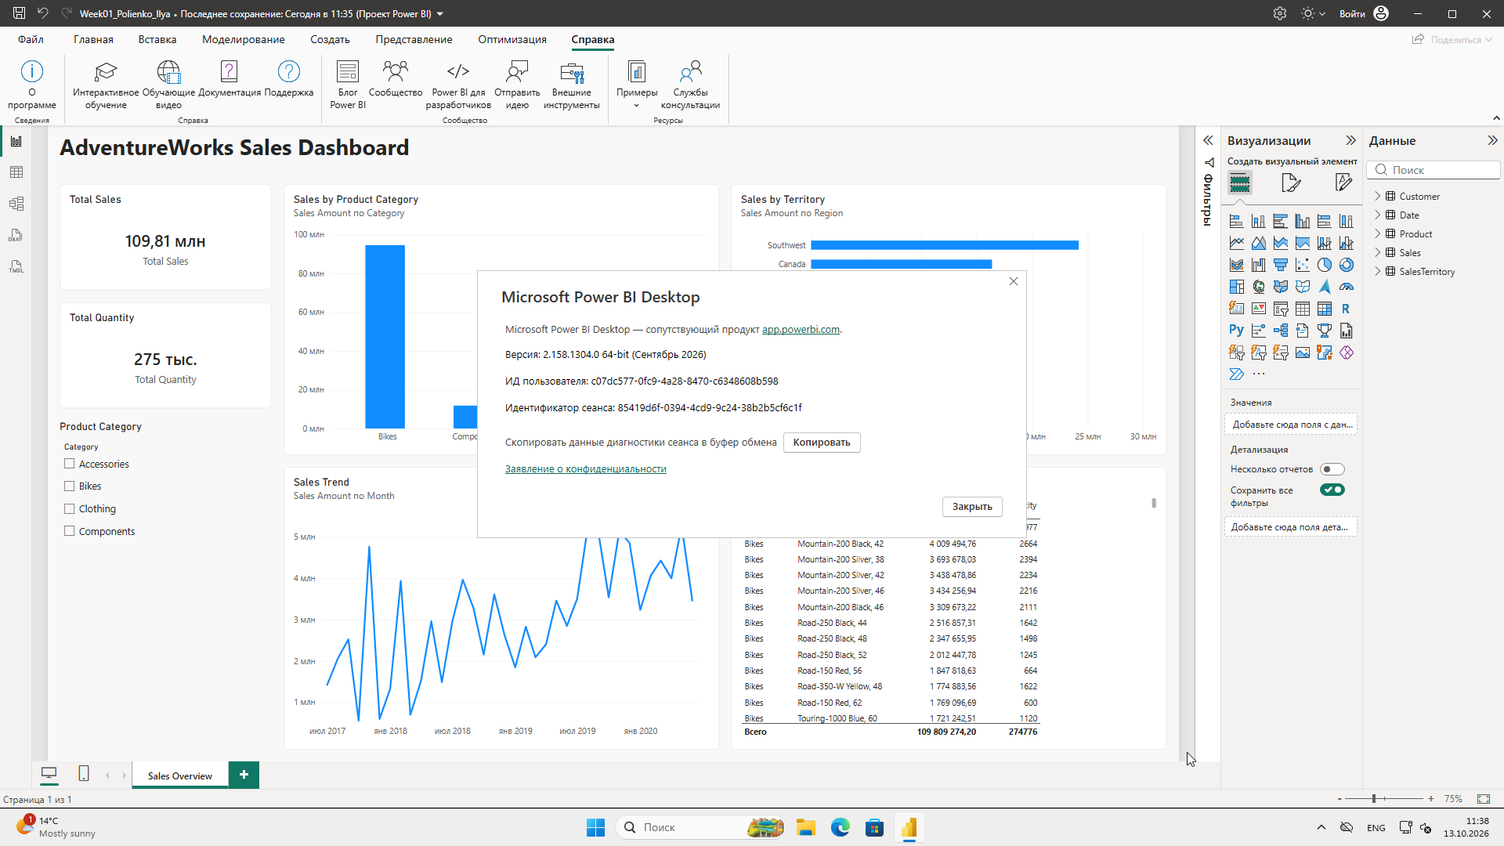
Скриншот 2 — интерфейс с подписями 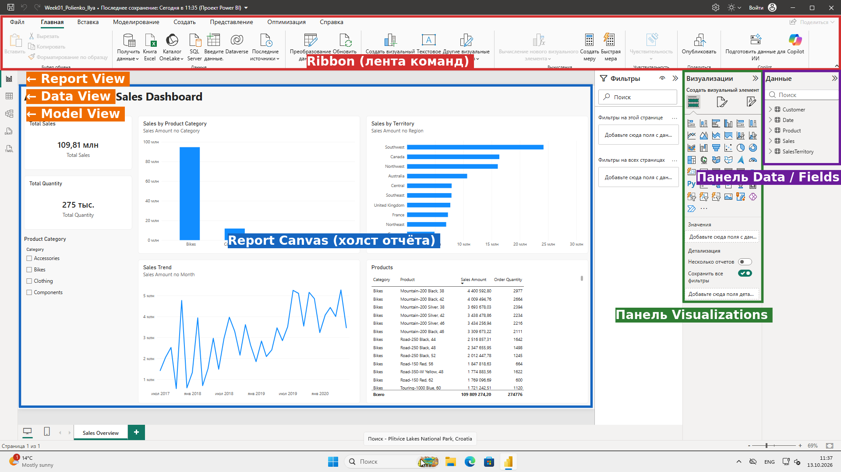
Скриншот 3 — Data View, таблица Sales 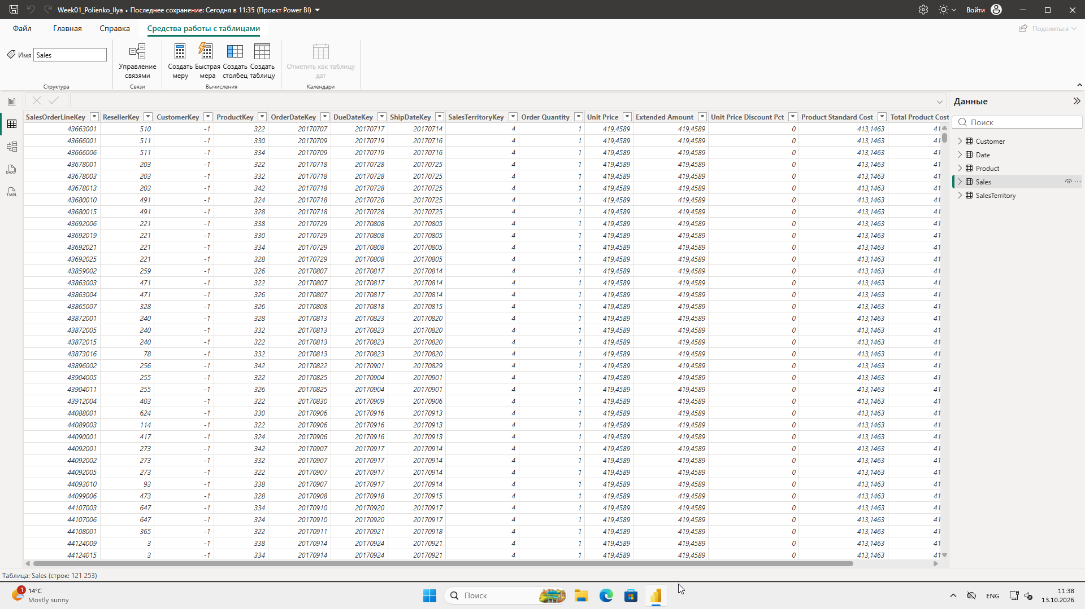
Скриншот 4 — Model View: Fact и Dimension 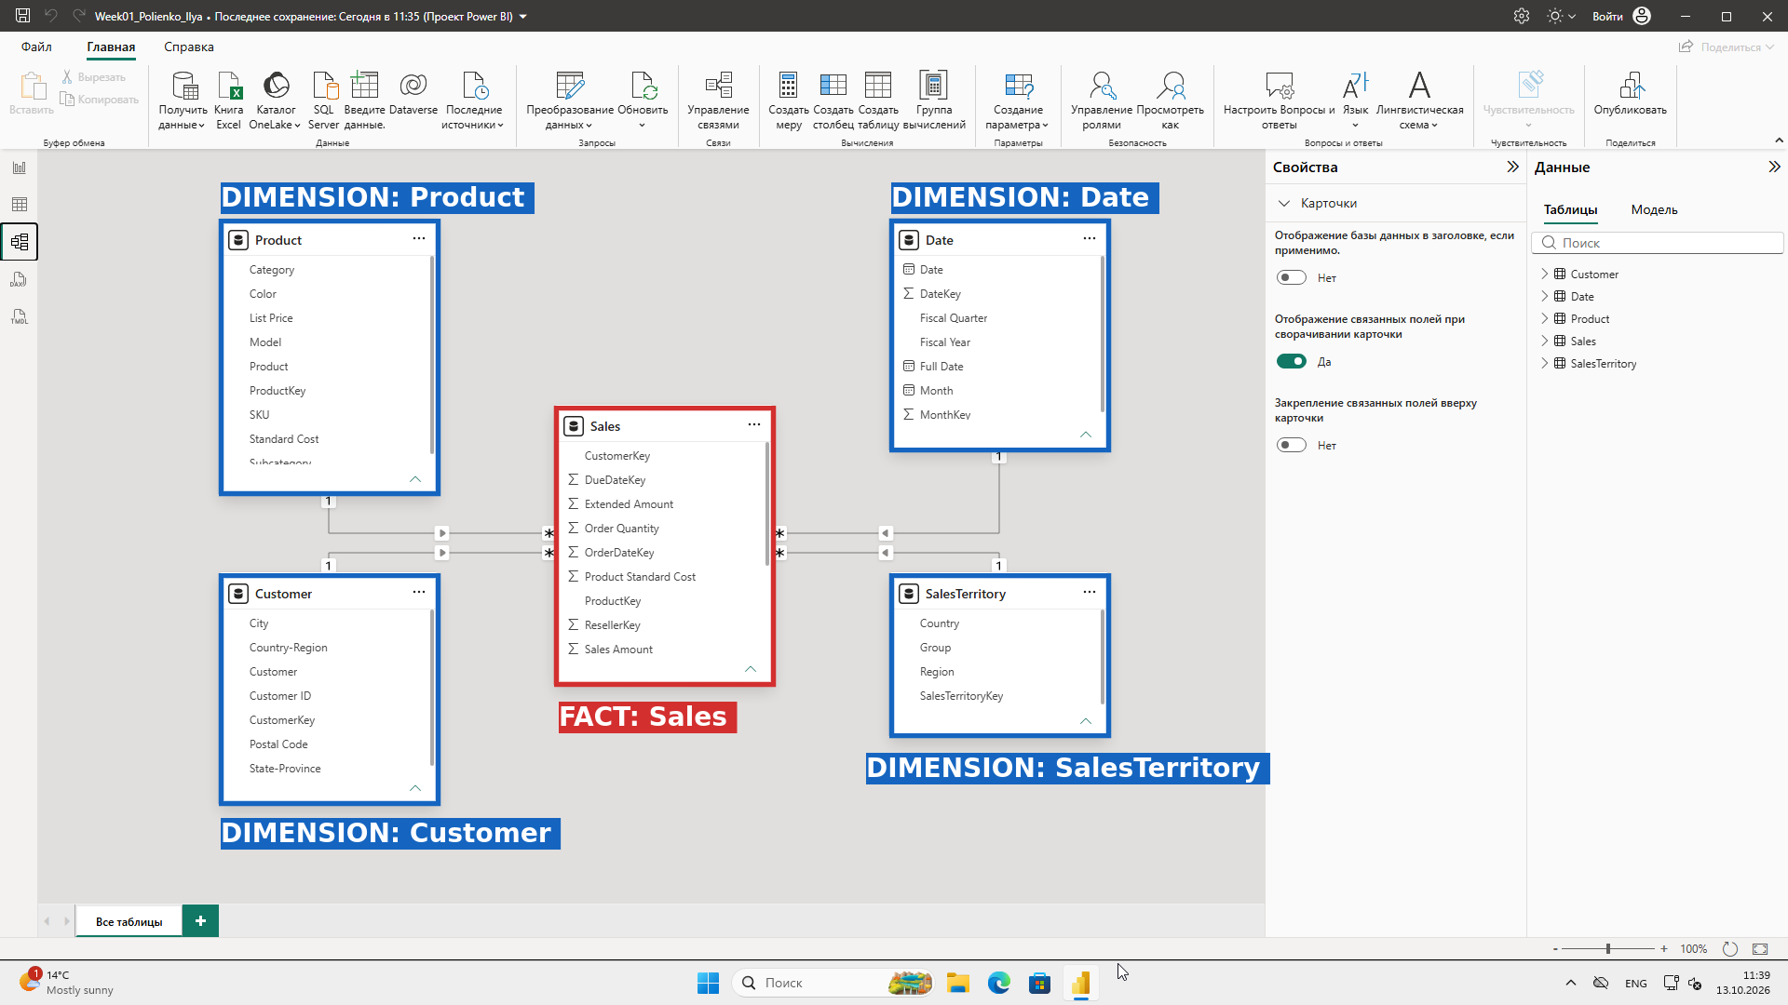
Скриншот 5 — страница Sales Overview 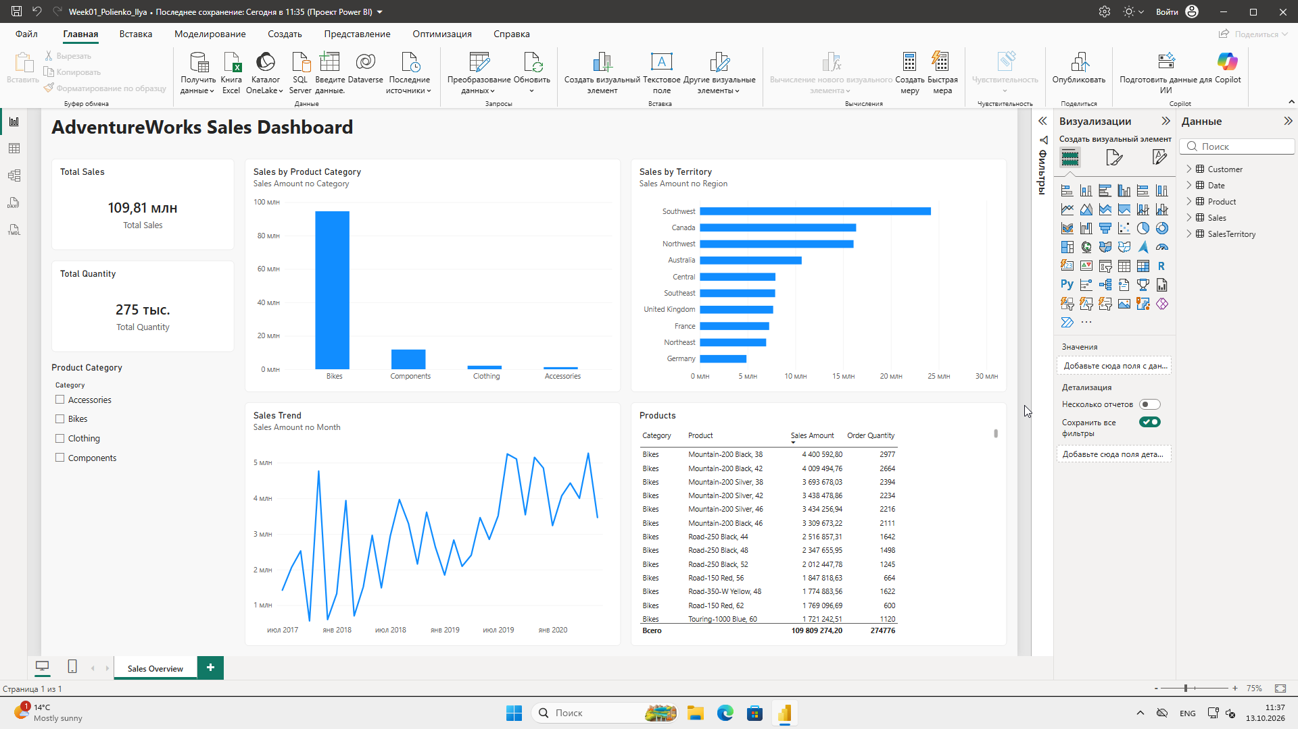
Дополнительно: проверка типов в Power Query (таблица Sales) 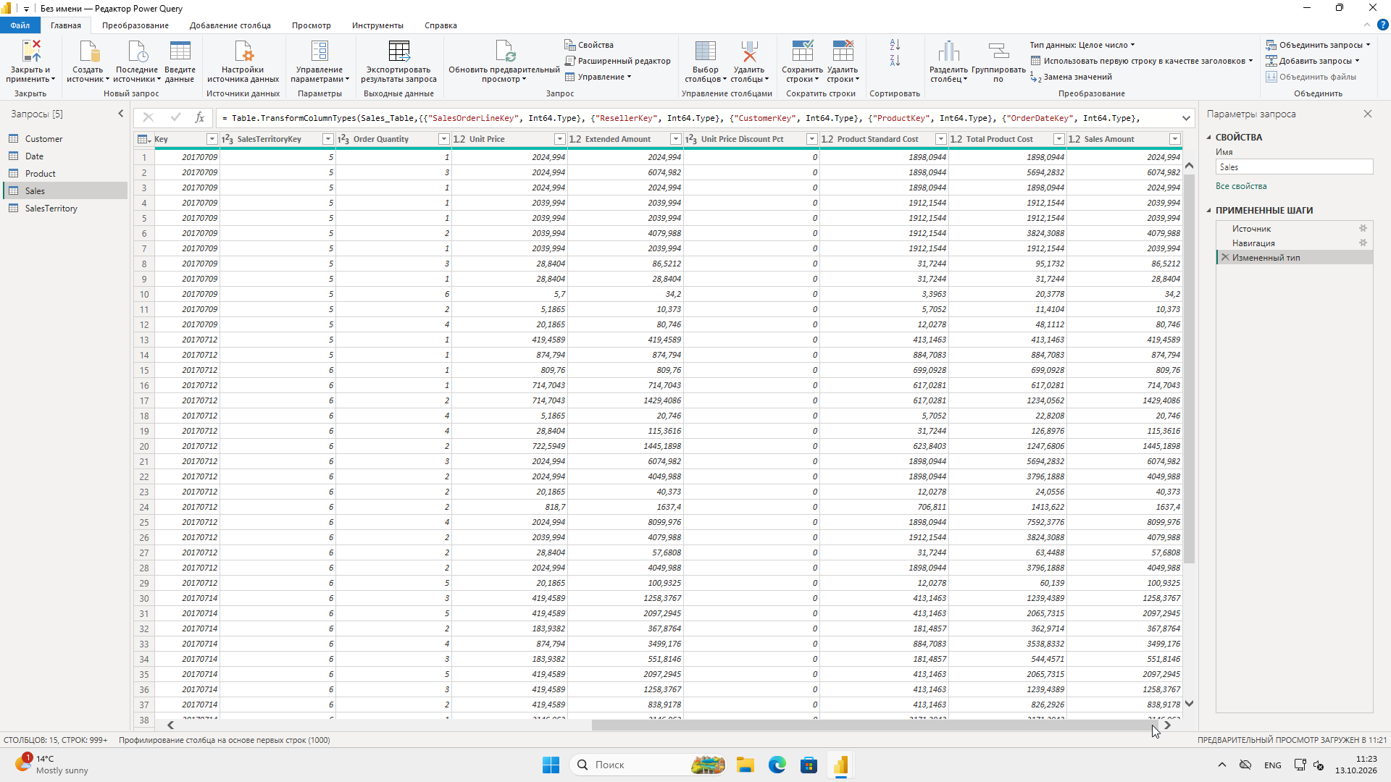
Дополнительно: срез Category = Bikes фильтрует всю страницу 